Regulamin konkursu plastycznego dla dzieci w wieku przedszkolnym „Spis Rolny okiem malucha”

Temat i cel konkursu
- Konkurs ogłoszony jest pod hasłem „Spis Rolny okiem malucha”
- Celem konkursu jest:
- rozwijanie umiejętności plastycznych oraz kreatywności dzieci,
- przedstawienie przez dzieci Powszechnego Spisu Rolnego 2020,
- promowanie i popularyzowanie Powszechnego Spisu Rolnego 2020 wśród dzieci przedszkolnych z terenów wiejskich województwa pomorskiego,

Organizator konkursu
Organizatorem Konkursu jest Urząd Statystyczny w Gdańsku z siedzibą przy ul. Danusi 4,
80-434 Gdańsk (zwany dalej „Organizatorem”).

Uczestnicy konkursu
Uczestnikiem Konkursu, zwanym dalej „Uczestnikiem”, może być placówka wychowania przedszkolnego (przedszkole, oddział przedszkolny, zespół wychowania przedszkolnego, punkt przedszkolny) zlokalizowana na terenie wiejskim województwa pomorskiego.

Zadanie konkursowe
Zadaniem konkursowym jest wykonanie pracy plastycznej w dowolnym formacie, w dowolnej technice, na temat Powszechnego Spisu Rolnego 2020. Prace przekazane na konkurs muszą być pracami wykonanymi samodzielnie przez dzieci danej placówki wychowania przedszkolnego pod kierunkiem nauczyciela.
Warunki uczestnictwa
- Konkurs trwa od 1 października do 31 października 2020 r.
- Wykonaną pracę należy sfotografować lub zeskanować i przesłać jej zdjęcie zapisane w formacie JPG (zdjęcie wielkości nie większej niż 5 MB) w formie załącznika do wiadomości na adres:
SekretariatUSGDK@stat.gov.pl
W temacie wiadomości należy umieścić dopisek: „Konkurs plastyczny: Spis Rolny okiem malucha”.
- Dodatkowo do wiadomości należy dołączyć wypełnione i podpisane przez Uczestnika Zgłoszenie placówki wychowania przedszkolnego do konkursu plastycznego pt. „Spis Rolny okiem malucha”, stanowiącego Załącznik nr 1 do Regulaminu.
- Ważne, aby zdjęcia i skany były wyraźne i staranne (jakość wpłynie na ocenę pracy).
- Uczestnictwo w konkursie jest dobrowolne i bezpłatne.
- Przystępując do konkursu uczestnicy wyrażają zgodę, w przypadku wygrania nagrody, na opublikowanie nazwy przedszkola i miejscowości na liście zwycięzców Konkursu na stronie internetowej i profilach w mediach społecznościowych Organizatora.
- Uczestnicy konkursu wyrażają zgodę na wykorzystanie zdjęć prac w celu promocji konkursu oraz placówki wychowania przedszkolnego przez Organizatora.
- Dodatkowo Uczestnicy wyrażają zgodę na publikację zdjęć na stronie internetowej, w sieci Intranet, na profilach w mediach społecznościowych oraz w wydawnictwach Organizatora.
- Każda placówka wychowania przedszkolnego może wytypować do udziału w konkursie maksymalnie 4 prace.

Wyniki konkursu i nagrody
- Komisja powołana przez Organizatora Konkursu wyłoni spośród przekazanych prac zwycięską placówkę wychowania przedszkolnego.
- Kryteria oceny prac: zgodność z tematyką konkursu i jej trafne przedstawienie, oryginalność i pomysłowość w zobrazowaniu przesłania konkursu, walory estetyczne pracy.
- Ogłoszenie wyników nastąpi na stronie internetowej oraz na profilach w mediach społecznościowych Organizatora.
- Wyłonione w konkursie plastycznym zwycięska placówka wychowania przedszkolnego zostanie o tym fakcie powiadomiona telefonicznie bądź drogą mailową.
- Zwycięskie placówki wychowania przedszkolnego otrzymają nagrody rzeczowe. Wykaz nagród został zaprezentowany w Załączniku nr 2.
- Nagrody otrzymają 4 placówki wychowania przedszkolnego:
Miejsce pierwsze: 1 x Zestaw 10 klocków piankowych,
Miejsce drugie: 1 x Trójwymiarowe manipulacje: ciuchcia,
Miejsce trzecie: 1 x Zestaw 8 labiryntów magnetycznych,
Miejsce czwarte: 1 x Zestaw 7 różnych przewlekanek-nawlekanek.
Dodatkowo przekazane zostaną drobne upominki – gadżety promujące spis rolny (m.in. odblaski, układanki).
- Nagrody zostaną przekazane w terminie i sposób uzgodnionym pomiędzy przedstawicielem placówki przedszkolnej a Organizatorem do 30 listopada 2020 r.

Uwagi końcowe
- We wszystkich sprawach związanych z Konkursem można kontaktować się z Organizatorem, za pośrednictwem poczty elektronicznej: SekretariatUSGDK@stat.gov.pl z dopiskiem „Konkurs plastyczny: Spis Rolny okiem malucha”.
Załącznik nr 1

(pieczęć placówki)
Zgłoszenie placówki wychowania przedszkolnego do konkursu plastycznego pt.
„Spis Rolny okiem malucha”
Nazwa placówki
Adres placówki
(ulica, numer budynku, miejscowość, kod pocztowy, miejscowość poczty)
Dane kontaktowe placówki
(telefon, e-mail)
Akceptuję postanowienia Regulaminu konkursu plastycznego dla placówek wychowania przedszkolnego pt. „Spis Rolny okiem malucha”.
Oświadczam, że wyrażam zgodę na uczestnictwo w Konkursie, w tym na wykorzystanie skanów/zdjęć prac w celu promocji konkursu oraz placówki wychowania przedszkolnego przez Organizatora, a także na publikację zdjęć na stronie internetowej, w sieci Intranet, na profilach w mediach społecznościowych oraz w wydawnictwach Organizatora.

(data) (pieczęć i czytelny podpis przedstawiciela placówki)
Załącznik nr 2

Wykaz nagród w konkursie „Spis Rolny okiem malucha”
Numer miejsca | Opis nagrody | Prezentacja graficzna nagrody
Pierwsze | Zestaw 10 klocków piankowych z atestem do zabawy dla dzieci  Materiał: wypełnienie pianka o zwiększonej gęstości, pokrycie tkanina PCW  Wymiar: najmniejszy klocek 30x30x30 cm, naj-większy klocek 90x30x30 cm  Kolory: mix kolorów | 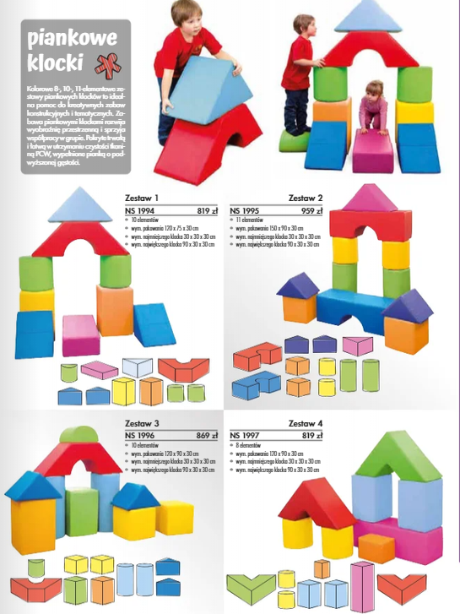
Drugie | Zestaw trójwymiarowych manipulacji ciuchcia z atestem do zabawy dla dzieci  Materiał: płyta laminowana MDF  Wymiar: 200x90cm  Kolory: mix kolorów | 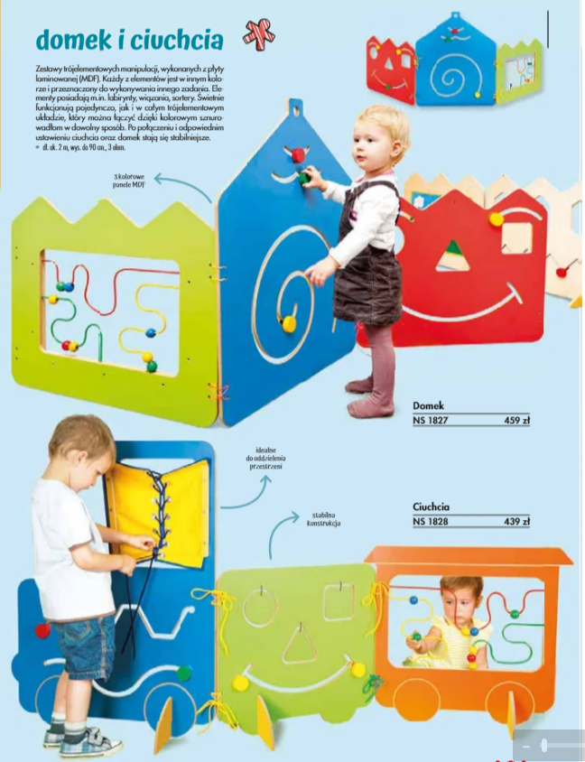
Trzecie | Zestaw 8 labiryntów magnetycznych z atestem do zabawy dla dzieci  W skład zestawu wchodzi 8 elementów: sówki, kształty, kolory, znajdź i policz, mrówki matematyczne, wzory, parking, labirynt matematyczny  Materiał: naturalne drewno, metalowe kulki, magnetyczny ołówek  Kolory: mix kolorów | 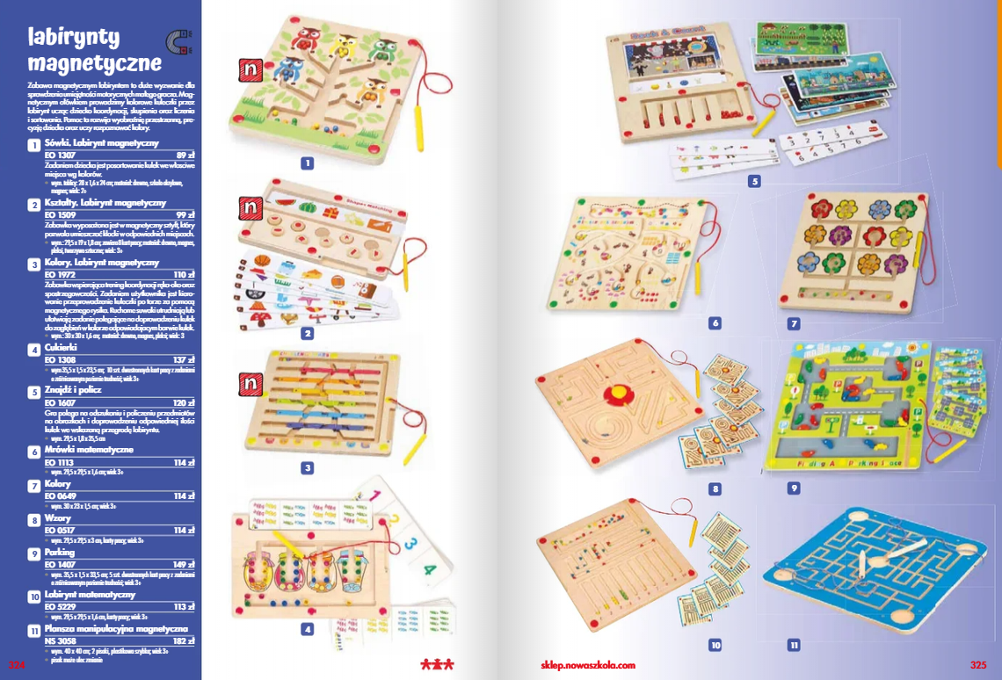
Czwarte | Zestaw 7 różnych przewlekanek-nawlekanek z atestem do zabawy dla dzieci  Zestawy zabawek dla dzieci do nauki wiązania i koordynacji ruchowej  W skład zestawu wchodzą przewlekanki: gąsienica, duży but, jabłuszko, guziki, koszulka, żaglówka, ser  Materiał: naturalne drewno, sznurek  Kolory: mix kolorów | 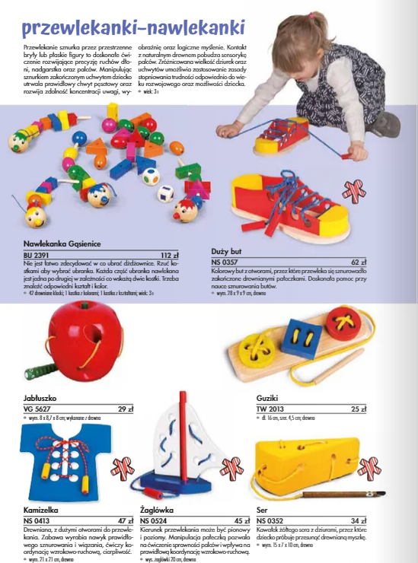
Prezentowane zdjęcia mają charakter poglądowy.

